Quadratpr Ends AE IE 90° 27 mm CT090 AE Edelstahl matt gebürstet

Küberit Profile Systems

Eigenschaften

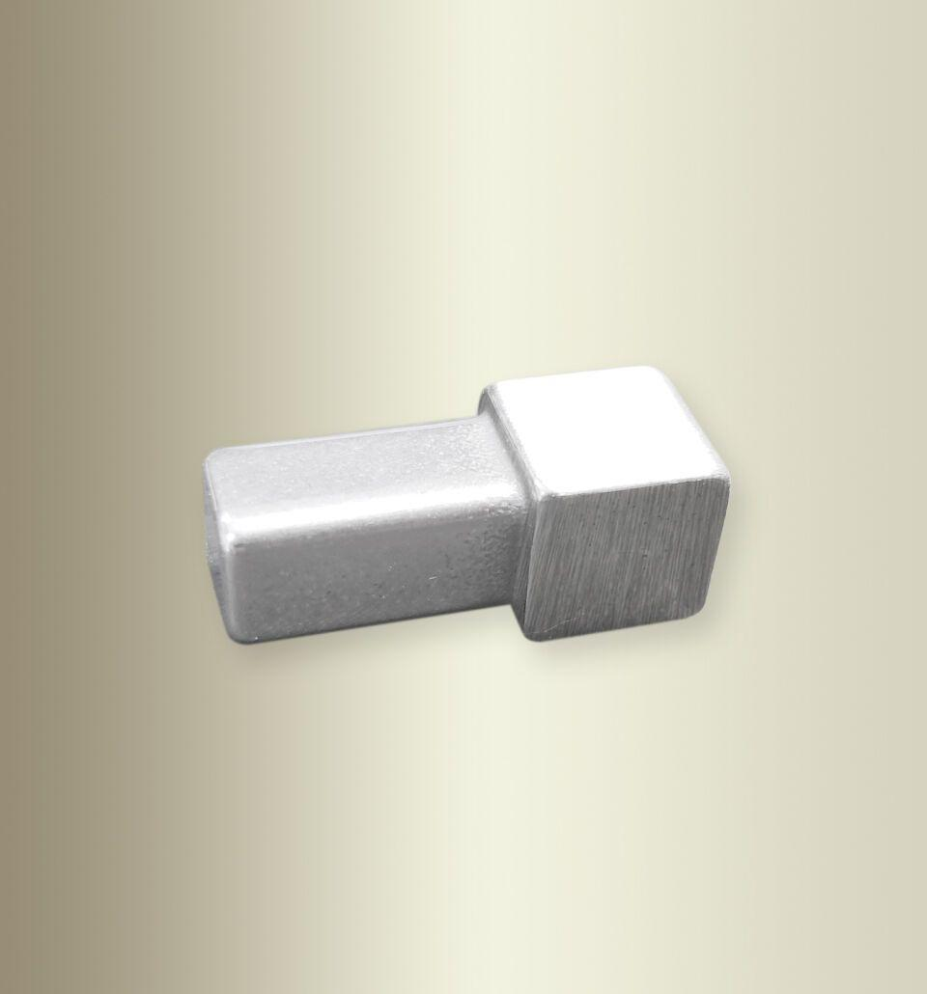

GTIN:

4019907213358

HAN:

CT09010024-AE

Farbton

silber

Oberfläche

gebürstet

Profilart

Randprofil

Werkstoff

Edelstahl

Breite (mm)

10,00

Höhe (mm)

10,00

Länge (mm)

27,00

Brandverhalten

A1

Farbtonbezeichnung Hersteller

F8G matt gebürstet